Educación Física 2° medio / Unidad 1 / OA1;2 / Actividad 8

8. Deportes individuales - Atletismo

En parejas, se ubican en la curva de una pista de atletismo. La idea es generar un relevo en curva. Para ello, uno de los estudiantes parte con el testimonio y el otro lo espera en la zona de relevos. Es fundamental que sincronicen una señal de entrega y el espacio necesario para que el relevo salga correctamente.

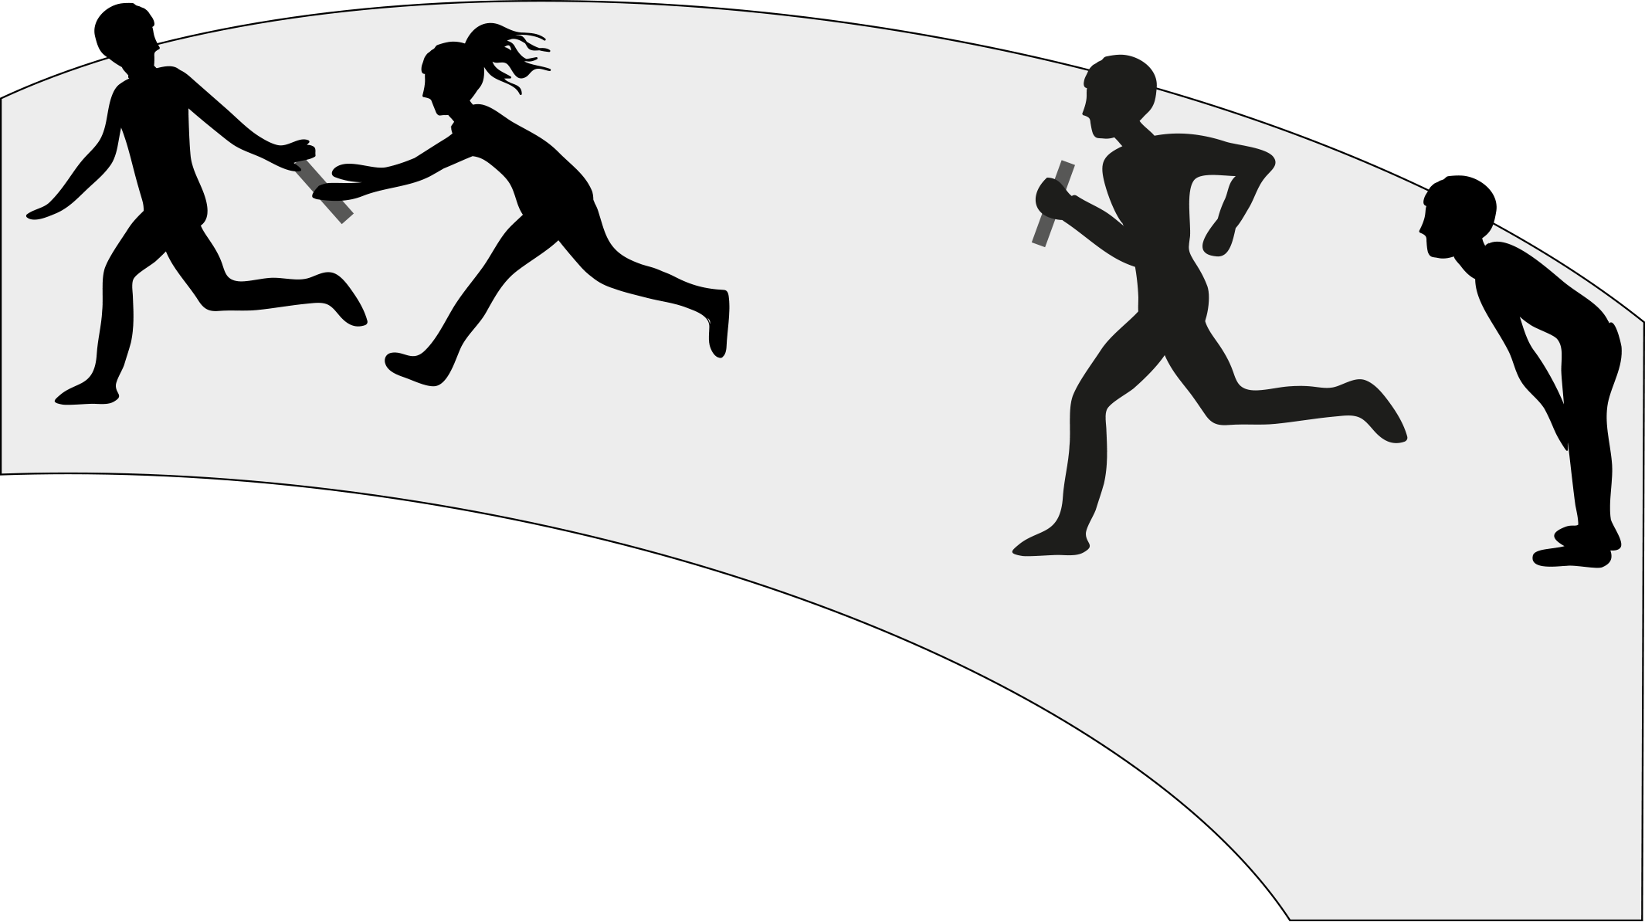

EDUCACIÓN FÍSICA | Programa de Estudio | 2° medio

